KONFERENCJA PRASOWA
KALISZ - KOŚCIÓŁ OO. FRANCISZKANÓW
19.12.2017 rok

WRPO na lata 2014-2020

"Poszerzenie oferty kulturalnej poprzez konserwację i renowację Kościoła i Klasztoru OO. Franciszkanów w Kaliszu"

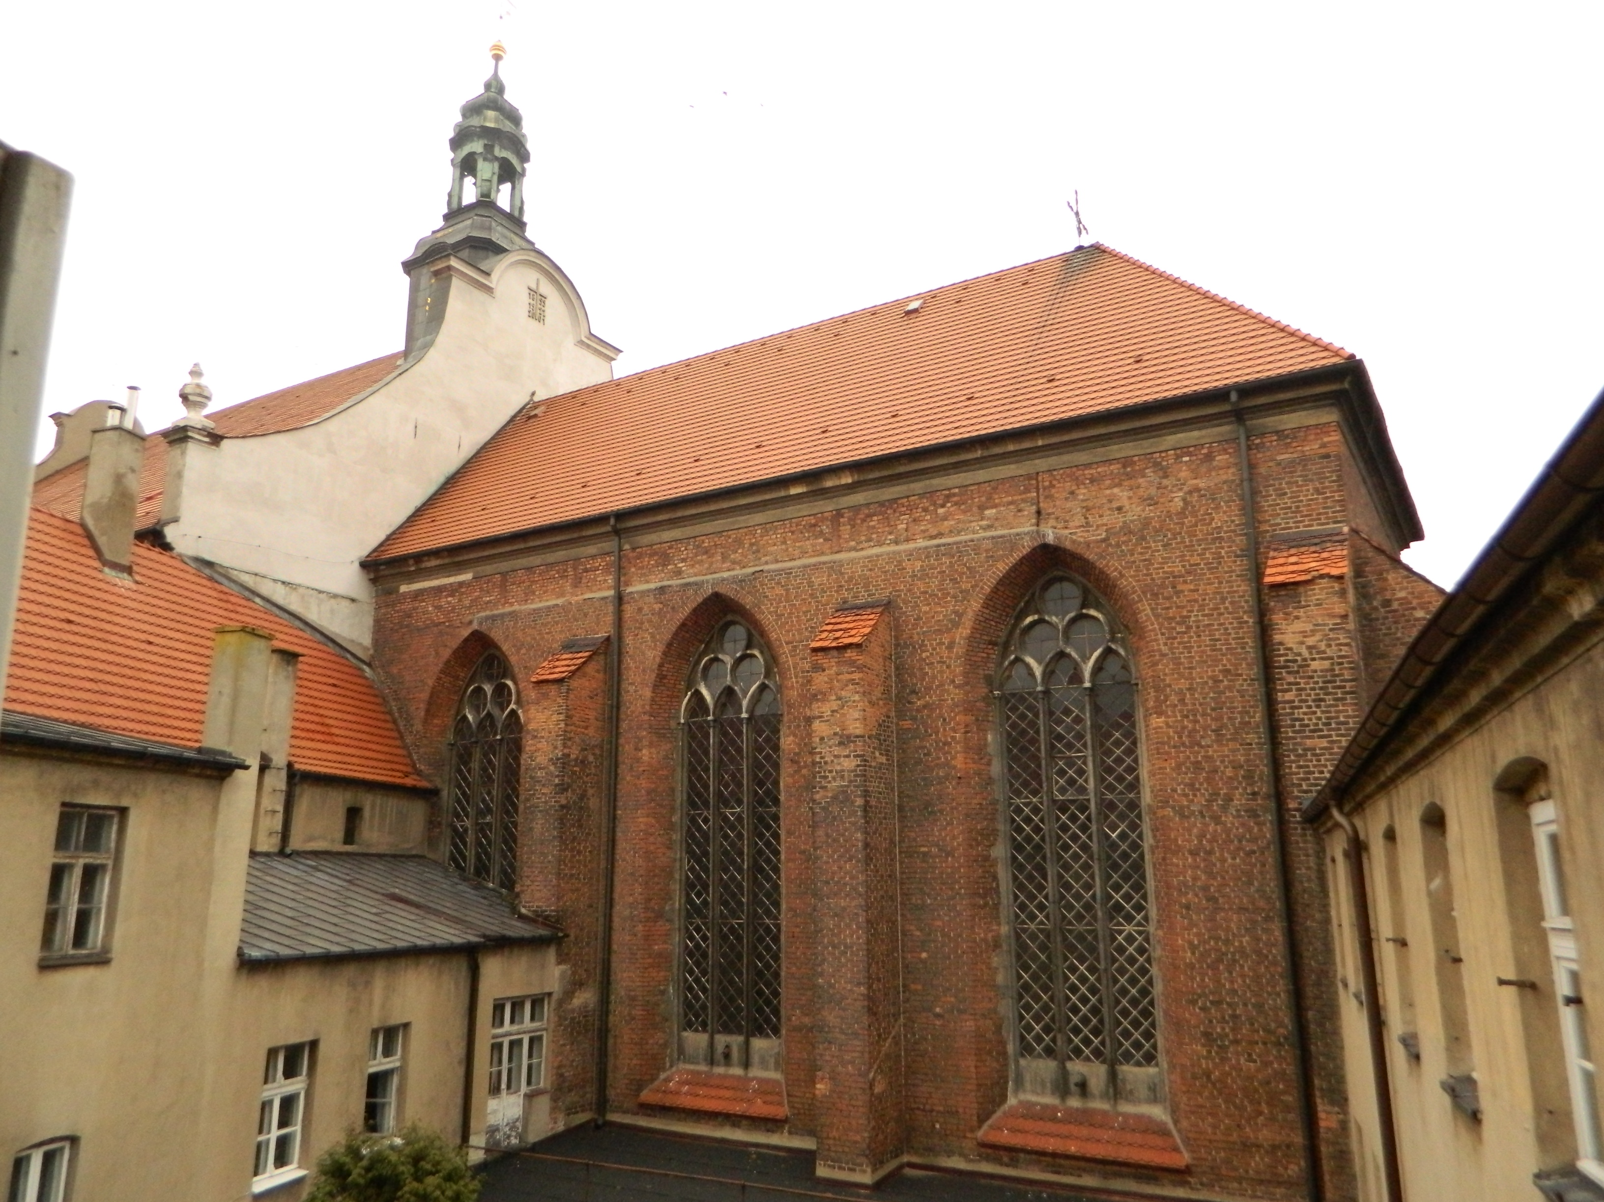

KALISZ 2017

RYS HISTORYCZNY

Zakon franciszkanów od początku swego istnienia cieszył się dużą popularnością i rozprzestrzeniał się w Europie. Już w 1237 roku pierwsi franciszkanie przybyli do Polski. Najpierw do Krakowa oraz Wrocławia, osiedlając się tam na stałe. Do Kalisza sprowadzeni zostali 20 lat później. Do Wielkopolski sprowadził ich Bolesław Pobożny, który wraz ze swą małżonką Jolentą przyczynił się do powstania klasztoru w Kaliszu.
Franciszkanie osiedlili się w Kaliszu najwcześniej spośród wszystkich swych domów zakonnych w Wielkopolsce. Stało się to 1257 roku, o czy, informuje kronika franciszkańska Jana Fuerstenhaina z początku XVI wieku oraz rocznik Ludwika Impekhovena z połowy XVII wieku. Zakłada się, że bracia przywędrowali do Kalisza z Krakowa.
Kościół franciszkański jest najstarszą świątynią zakonną w Kaliszu. Ufundowany został w roku 1256, jako kościółek drewniany, przez księżnę Jolantę. W roku 1257 książę kaliski Bolesław Pobożny, ulegając wpływom swej małżonki, na miejscu kościoła drewnianego rozpoczął budowę kościoła murowanego. Erekcja klasztoru kaliskiego została ogłoszona przez prowincjała, o. Daniela, na kapitule zwołanej w Inowrocławiu w roku 1257. Pierwotnym kościołem fundacji książęcej, sądząc z licznych szczegółów architektonicznych, było dzisiejsze prezbiterium o sklepieniu krzyżowym, zapewne z boczną zakrystią od północy (obecnie kaplica Męki Pańskiej). Budowa kościoła trwała kilkanaście lat, ale w roku 1283 był już zapewne całkowicie wykończony, skoro w tym roku został przez nowo kreowanego arcybiskupa Jakuba Świnkę konsekrowany pw. Św. Stanisława Biskupa i Męczennika. Kazimierz Wielki w roku 1339 otoczył świątynię i klasztor murem fortecznym oraz dokonał gruntownej przebudowy kościoła z typu bazylikowego na halowy. Z tego okresu pochodzi znajdująca się po stronie zachodniej klasztoru zakrystia ze skarbcem oraz refektarz zwany od fundatora "kazimierzowskim". Pożar w roku 1537 i następny w 1559 zniszczyły tę piastowską fundację. Powtórnej konsekracji odbudowanego obiektu dokonał 25 listopada 1632 roku biskup Jan Baltazar Leics, sufragan wrocławski, ale wyposażenie wnętrza trwało jeszcze czas dłuższy.
Pierwotną siedzibą zakonników były zabudowania drewniane. Klasztor murowany, zabudowany w czworobok, nie posiadający jednolitej całości architektonicznej, wzniesiony został w czasach późniejszych, w miarę potrzeb i zasobów materialnych konwentu. Najstarszą częścią klasztoru jest skrzydło od strony zachodniej (zakrystia, skarbiec oraz dawny refektarz z roku 1339). Budowę pozostałych skrzydeł klasztoru rozpoczęto w roku 1637, a w niecałe sto lat później, w 1730 dobudowano drugie piętro na studium filozofii dla kleryków. Od roku 1614 do 1667 znajdował się tu także nowicjat.
W okresie porozbiorowym budowla franciszkańska uległa dewastacji. W ostatnich latach przed kasatą (1864) dokonano większej restauracji prawie całkowicie zrujnowanego kościoła. Po usunięciu z Kalisza ostatnich franciszkanów (1902), kościołem opiekowali się rektorzy wyznaczeni przez władzę diecezjalną.
20 września 1918 roku do swej historycznej siedziby powrócili zakonnicy i zaraz rozpoczęli restaurację kościoła. Szczególne nasilenie prac przy remontowaniu kościoła miało miejsce w roku 1922 i następnie w 1934. Gruntowną restaurację wnętrza kościoła, wraz z odnowieniem wszystkich ołtarzy, przeprowadzono w latach 1964-1966.

18 listopada 1978 roku ks. Jan Zaręba, biskup włocławski, wydał dekret erygujący parafię przy kościele franciszkańskim w Kaliszu.
Wczesno-gotycki kościół jest budowlą trzynawową, z prezbiterium, z kaplicą Męki Pańskiej i z dawną kaplicą bł. Jolanty od strony północnej prezbiterium (obecnie kruchta) i budynkami od strony południowej. Krzyżowe sklepienie prezbiterium zostało w wieku XVIII przyozdobione orłami, główkami aniołków i ornamentem perełkowym z gipsu, zaś okna rozetami z piaskowca.
W barokowym głównym ołtarzu znajduje się obraz z połowy wieku XVIII, prawdopodobnie pędzla Franciszka Smuglewicza, "Wskrzeszenie Piotrowina". U dołu nad tabernakulum mieści się obraz Matki Bożej z Dzieciątkiem, malowany w początkach wieku XVII przez Kacpra Kurcza, w roku 1618 uroczyście umieszczony w ołtarzu. Na ścianie północnej, nad neogotyckimi stallami, znajduje się murowany nagrobek o. Jana Kazimierza Biernackiego (1725), historyka, prowincjała zakonu i budowniczego klasztoru.
Sklepienie nawy głównej, kolebkowe z lunetami, pochodzi z roku 1623. Ozdobiono je bogatszą sztukaterią gipsową (styl kalisko-lubelski). Ołtarze są barokowe, m. in. ołtarz św. Franciszka z obrazem "Stygmatyzacja św. Franciszka"; ołtarz Matki Bożej Różańcowej, ołtarz Przemienienia Pańskiego z obrazem przedstawiającym Oblicze Pana Jezusa, przeniesionym tutaj w roku 1782 z kościoła Świętego Ducha i otoczonym wielką czcią wiernych; ołtarz bł. Jolanty z wykonaną przez Mieczysława Kościelniaka kopią obrazu z Pamięcina przedstawiającego bł. Jolantę oraz z jej relikwiami, uroczyście sprowadzonymi z Gniezna w roku 1958. W kaplicy z połowy wieku XVII, o sklepieniu krzyżowo-żebrowym, znajduje się ołtarz z obrazem Chrystusa Ukrzyżowanego, kopią obrazu Delaroche'a, i obrazem Matki Boskiej Borgiaszowej, Pani Kalisza. Ten ostatni - kopia obrazu Matki Bożej z bazyliki S. Maria Maggiore w Rzymie - został na zlecenie św. Franciszka Borgiasza przesłany przez generała jezuitów do Kalisza, gdzie od roku 1608 umieszczony był w tzw. Bramie Toruńskiej, a od 1626 w kościele jezuitów. Po kasacji zakonu jezuitów w roku 1787 został przeniesiony do kościoła franciszkanów. Od roku 1962 w kaplicy trwa wieczysta adoracja Najświętszego Sakramentu.
Klasztor dwupiętrowy, zabudowany w kształcie kwadratu, posiada krużganki, otaczające z czterech stron wirydarz klasztorny. Na pierwszym piętrze znajduje się cela bł. Rafała Chylińskiego. Zakonnicy zajmują zachodnią i południową część pierwszego piętra. 23 maja 1989 roku wyprowadziła się mieszcząca na drugim poziomie klasztoru szkoła. Pozostały po tym czasie wyeksploatowane i mocno zdewastowane pomieszczenia. Dnia 12 lutego 1997 roku została zawarta umowa między Kurią Prowincjalną a Zgromadzeniem Sióstr Nauczycielek Świętej Doroty (Córek Świętych Serc z Wioch) na dzierżawę północno-wschodniego skrzydła klasztoru (z wyjątkiem krużganków) na okres 99 lat. Drugie piętro klasztoru od ul. Sukienniczej i Kazimierzowskiej, po opuszczeniu przez szkołę, jest niezagospodarowane. W ostatnich latach odrestaurowano zabytkową salę dawnego refektarza oraz wykonano klatkę schodową do drugiego piętra od ul. Sukienniczej. W roku 2001 przeprowadzono remont dachu nad prezbiterium kościoła. W 2003 roku wyremontowano wieżyczkę z sygnaturką, a w 2005 roku wyremontowano dach nad nawą główną kościoła oraz na wieżyczce od strony ul. Sukienniczej zainstalowano herb papieża Jana Pawła II.

PROJEKT: " Poszerzenie oferty kulturalnej poprzez konserwację i renowację Kościoła i Klasztoru OO. Franciszkanów w Kaliszu".

Program: WRPO na lata 2014-2020
Oś Priorytetowa 4: Środowisko
Działanie 4.4. "Zachowanie, ochrona, promowanie i rozwój dziedzictwa naturalnego i kulturowego
Poddziałanie 4.4.1. Inwestycje w obszarze dziedzictwa kulturowego regionu

Okres realizacji projektu do: 31.12.2018 r.
Całkowita wartość projektu: 11 759 188,91 pln.
kwota dofinansowania: 8 714 734,90 pln.
Udział środków miasta Kalisza: 2 105 323,70 pln.
Udział środków własnych: 939 130,31 pln.

Przedmiotowy projekt jest kontynuacją trwających od wielu lat prac renowacyjnych, konserwatorskich i budowlanych a zarazem udostępniających przy zespole klasztornym OO. Franciszkanów w Kaliszu. Biorąc pod uwagę wcześniej zrealizowane i obecnie realizowane i planowane zadania w ramach tego projektu, zostanie zakończona restauracja niemal całego wnętrza zabytkowego kościoła.
Długa i burzliwa historia zabytkowego zespołu klasztornego wiązała się z licznymi przebudowami i zmianami charakteru architektonicznego. Restauracja w tym projekcie ma służyć powrotowi do oryginalnej formy, tam gdzie to będzie możliwe. Stąd zaplanowano wcześniej szeroki zakres prac badawczych: archeologicznych i konserwatorskich. Zatem realizowany zakres prac służył przede wszystkim maksymalnemu odtworzeniu oryginalnego wnętrza architektury kościoła.

W ramach projektu będą realizowane następujące zadania w zakresie prac konserwatorskich, restauratorskich, budowlanych i instalacyjnych:

- Posadzka w kościele, rekonstrukcja kamienia (prezbiterium, nawa główna, kruchty, kaplica Męki Pańskiej, chór),
- Posadzka w zakrystii – rekonstrukcja kamienia i konserwacja podłóg drewnianych,
- Ściany wewnętrzne i sklepienia kościoła (sztukaterie prezbiterium, sztukaterie nawy głównej, tynki, polichromie, złocenia prezbiterium, nawy, ścianyi sklepienia)
- Prace renowacyjne w kaplicy Męki Pańskiej po montażu posadzek i witraży (konserwacja-stolarki drzwiowej)
- Ściany i sklepienia zakrystii i pomieszczenia pomocnicze wg dokumentacji
- Okna witrażowe wraz z maswerkami - prezbiterium , korpus nawowy, kruchta północna, kaplica,

- Badania archeologiczne: prezbiterium, nawa główna i kaplica.
- 2 Kropielnice marmurowe,
- Ołtarz główny i jego części składowe,
- Dekoracje stiukowe,
- Polichromia krużganku,
- Obramowanie wraz z drzwiami z prezbiterium do kaplicy Męki Pańskiej,
- Obramowanie wraz z drzwiami z prezbiterium do krużganek klasztoru,
- Drzwi przejściowe od strony kruchty zachodniej do nawy kościoła,
- Drzwi przejściowe od strony nawy kościoła do kruchty zachodniej,
- Drzwi z prezbiterium do krużganek klasztoru,
- Drzwi z krużganek do zakrystii,
- Systemem grzewczym kościoła z kotłownią,
- Instalacja elektryczna oraz rekonstrukcja żyrandoli,
- Instalacja nagłośnieniowa tylko w części okablowania,
- Instalacja SSP kościoła wraz z zakrystiami,
- Instalacja SSWIN kościoła wraz z zakrystiami.

Już początkowe prace przygotowawcze do realizacji projektu pokazały, ze wnętrza zabytkowego zespołu Franciszkanów, kryją wiele niespodzianek. Są to m.in. odkryte krypty pod obecnym prezbiterium kościoła czy w prezbiterium kaplicy Męki Pańskiej.
Także odkryto już polichromie /marmuryzacje/ ścian zakrystii. Pewnie jeszcze sporo niespodzianek czeka nas, podczas prac w nawie głównej kościoła. Staje się to zarazem okazją do zrobienia dokumentacji architektonicznej zabytku, który nie jest dostatecznie udokumentowany.

PROMOCJA
Wśród działań promocyjnych projektu, planuje się przygotowanie tablicy informacyjnej dotyczącej realizacji projektu oraz tablic pamiątkowych. Oprócz tego planuje się wydanie publikacji multimedialnej, rozpowszechnianej online oraz poprzez nośniki danych, w której omówiona będzie historia Franciszkanów w Kaliszu a także opisany zostanie wpływ realizacji projektu na zabytki. Dodatkowo w celach promocyjnych drukowane będą plakaty i ulotki oraz zamieszczone zostaną ogłoszenia w prasie.
Realizacja projektu przyczyni się do poszerzenia oferty kulturalnej Franciszkanów w Kaliszu, m.in. prowadzone prace po ich zakończeniu, umożliwią realizację m. in. dotyczyć
będą wydarzeń:

- Festiwalu Chórów sakralnych,
- Festiwalu schol dziecięcych i młodzieżowych,
- Wystawy organizowanej w klasztorze dotyczącej historii zakonu i kościoła w m.in. w odniesieniu do wydarzenia historycznego: zburzenia miasta Kalisz w 1914 roku.
- Przygotowania publikacji multimedialnej dotyczącej historii zakonu w Kaliszu, kościoła i klasztoru.

PODSUMOWANIE

Zabytkowy zespół sakralny Franciszkanów, to niezwykle charakterystyczny zabytek Wielkopolski a zarazem Kalisza – jednego z najważniejszych miast w historii Polski i jednej z wizytówek turystycznych Wielkopolski. Jesteśmy przekonani, że w wyniku realizacji projektu do zwiedzania i przeprowadzania w jego wnętrzach wydarzeń artystycznych, udostępniony zostanie obiekt o unikatowym charakterze, będący świadectwem zmieniających się i burzliwych losów Wielkopolski i Kalisza.

Mamy nadzieję, że poprzez to, co się dokonało w ostatnich latach realizacji innych zadań i poprzez to, co się dokona w tym projekcie dofinansowanym z WRPO na lata 2014-2010, możemy otwarcie i śmiało mówić o znaczącym zwiększeniu atrakcyjności kulturowej i turystycznej subregionu Kalisza. To też zarazem kolejna w regionie adaptacja znaczącego zabytku na cele kulturalne. Już dziś, spotykamy się z ogromnym zainteresowaniem w odniesieniu do podjętych działań wśród społeczności lokalnej a także spoza regionu. Podejmowana jest również - już na początkowym etapie realizacji projektu - współpraca z władzami miasta w celu rozszerzenia oferty kulturalnej w tym miejscu. A wszystko to jest możliwe dzięki temu, że udało się pozyskać kolejne środki aby przywrócić pierwotny charakter zabytkowego kompleksu franciszkańskiego w Kaliszu. Można wsłuchiwać się w różne opinie i teorie ale my jako Franciszkanie z całą odpowiedzialnością możemy powiedzieć, że bez środków unijnych oraz zrozumienia i pomocy Samorządu Województwa Wielkopolskiego z P. Marszałkiem Markiem Woźniakiem na czele oraz władz miasta Kalisza, tak szeroki zakres prac i w tak krótkim czasie planowany do realizacji, nie byłby możliwy. Za to chwała i wdzięczność wszystkim życzliwym, którzy pozostają w naszej wdzięczności i pamięci modlitewnej.
Bardzo zatem dziękujemy i cieszymy się tym wydarzeniem podpisania umowy o dofinansowanie projektu " Poszerzenie oferty kulturalnej poprzez konserwację i renowację Kościoła i Klasztoru OO. Franciszkanów w Kaliszu".

opracował:
O. Waldemar Ułanowicz
gwardian klasztoru
ZDJĘCIA: dołączono do przygotowanego materiału na płycie cd.

